**Лекція 11**

**Машини для ущільнення грунтів**

Штучне ущільнення — ефективний і дешевий спосіб ста­білізації механічних властивостей насипних ґрунтів. Його якості оцінюються коефіцієнтом ущільнення, що визначається як відношення досягнутої щільності до найбільшої стандартної. Ґрунти можна ущільнювати укочуванням, трамбуванням, вібру­ванням або сполученням цих способів. Ущільнення укочуванням відбувається у результаті тиску, що створюється вальцями або колесами, які перекочуються по поверхні ґрунту. За таким прин­ципом працюють котки. Ущільнення трамбуванням здійсню­ється ударами робочих органів трамбувальних машин. Спосіб ущільнення вібруванням полягає у передачі ґрунту коливальних рухів, внаслідок яких відбувається взаємне переміщення твердих частинок, що призводить до ущільнення ґрунту. При вібруванні, як правило, робочий орган не відривається від поверхні. Якщо збурююча сила перевищує визначену межу, робочий орган від­ривається від поверхні ґрунту, при цьому вібрування переходить у вібротрамбування.

Укочування відбувається за допомогою причіпних, напівпричіпних та самохідних котків, призначених для шарового ущіль­нення ґрунтів та інших сипких матеріалів (гравію, щебеню тощо) при спорудженні дамб, дорожніх насипів, гребель, засипанні канав.

**Катки статичної і вібраційної дії**

Розрізняють **котки** статичної дії і **вібраційні.**

Котки ефективні на лінійних об'єктах значної протяжності або на великих площах.

За типом робочого органу котки бувають з рівними, кулачко­вими, ребристими вальцями або пневмоколісні.

Рівні котки ущільнюють ґрунт шарами 0,16—0,2 м без розпу­шування його поверхні або з незначним розпушуванням завглибшки 1—3 см (у незв'язних ґрунтах). Їх застосовують переважно для прокочування в один-два проходи поверхні ґрунту, ущіль­неної іншими котками, для укочування щебеню та ущільнення дорожнього покриття. Роботу виконують човниковим способом або з розворотом в кінці проходки. На котках передбачають скребки для знімання налиплого матеріалу. При укочуванні ас­фальтобетону вальці змащують.

**Кулачкові котки** виготовляють причіпними (рис. 31, а). Вони мають робочі органи у вигляді кулачків 2 спеціальної форми, які прикріплюються до бандажів, надягнутих на порож­нистий барабан 1. Останній заповнюють баластом (найчастіше піском). Поверхня від налиплого ґрунту очищується штирями, встановленими між рядами кулачків. Котки виготовляють масою 6 - 30 т та розрізняють за розмірами барабанів, кількістю, фор­мою і висотою кулачків. Вони ефективні для роботи на грудочку­ватих і зв'язних ґрунтах. Можуть ущільнювати шар ґрунту завтов­шки 0,4 м, недоліком є розпушування поверхні цього шару.

Робочі поверхні ребристих котків виготовляють з кількох співвісних кільцевих бандажів з хвилеподібними зовнішніми поверхнями, виступи яких розміщені в шаховому порядку.

Обичайка ґратчастого котка виготовлена з прутків і має квад­ратні чарунки. Подібно до кулачкових ребристі й ґратчасті котки здійснюють глибинне ущільнення ґрунту, заглиблюючись у нього ребрами або прутками. Для укочування ґрунту на невеликих площах використовують комплектз кількох (до п'яти)котків,об'єднаних спільними траверсами.

**Пневмоколісні котки** можуть бути **причіпними** (рис. 31*, б),* **напівпричіпними** (рис. 31,в) й **самохідними** (рис. 31, г). Грунт ущільнюється пневматичнимиколесами *4,* на які передається навантаження від баластних ящиків *3.* Причіпні й напівпричіпні котки мають незалежну підвіску кожного колеса з баластним ящиком, що сприяє рівномірному ущільненню неза­лежно від нерівності фунту, їх застосовують для шарового ущіль­нення зв'язних і незв'язних ґрунтів шаром понад 0,45 м. Не­обхідна щільність ґрунту досягається за 6 - 8 проходів у зв'язних та 3 - 4 — у незв'язних ґрунтах. Самохідні пневмокотки виготов­ляють з міцно закріпленими на рамі осями пневмоколіс і засто­совують в основному для ущільнення дорожніх основ та покриттів. Їх перевага порівняно з рівновальцювальнимикотками полягає в тому, що при укочуванні вони не давлять щебінь. Робочий орган самохідних пневмоколісних котків — передні керовані 5 та задні ведучі *6* пневмоколеса, взаємне розташування яких дозволяє одержати суцільну смугу ущільненого матеріалу. При роботі самохідні котки переміщуються човниковим способом.

**Причіпні й самохідні вібраційні котки** застосовують для ущільнення незв'язних і малозв'язних ґрунтів та матеріалів, оскільки вони у 8 - 10 разів ефективніші, ніж котки статичної дії. Під дією вібрації значно зменшується сила тертя та зчеплення між частинками, що сприяє їх щільнішому вкладанню.

Причіпні котки бувають зі змінними і ґратчастими вальцями. Всередині порожнистого вальця *9* (рис. 31, *д)* причіпного котка встановлюють віброзбудник, який приводиться у рух від двигуна внутрішнього згоряння (ДВЗ) *7* через клинопасову передачу *8.*

Самохідні віброкотки випускають дво- і тривальцьовими. Вмонтовані віброзбудники мають ведучі вали, а привод виготов­ляють механічним або гідравлічним.

|  |  |
| --- | --- |
|  | ***Рисунок 31, 32 – Схеми ушільнювальних котків***  а, б, д – причіпного відповідно кулачкового**,** пневмоколісного і вібраційного**;** в **–** напівпричіпного пневмоколісного; г самохідного пневмоколісного;1 –барабан;  2 –кулачок; 3 – баластнийящик;  4 – пневмоколесо; 5,6 **–**відповідно переднікеровані й задніведучі пневмоколеса; 7– двигун внутрішнього згоряння;  8 –клинопасова пере­дача;  9 – валецьз віброзбудником |

Самохідні комбіновані котки обладнують ведучим вальцем з пневматичних шин та керованим рівним металевим вальцем. Висока ефективність таких котків досягається за рахунок по­слідовного впливу вібрації і статичного навантаження. Привод ведучих вальців та віброзбудників переважно гідравлічний. Збу­рююча сила віброзбудника регулюється в широкому діапазоні і становить 150 - 200 кН. При виконанні незначних обсягів роботи щодо ущільнення незв'язних грунтів, щебеню, гравію у тісних умовах застосовують самопересувні вібраційні плити (рис. 32). На робочому органі — плиті / шарнірне кріпиться віброзбудник *2* спрямованої дії. Він фіксується у трьох положеннях: вертикально і в нахилі, вліво та вправо. Віброзбудник генерує збурюючу силу 12,5 - 63,0 кН, що в кілька разів перевищує масу плити, тому така плита працює в режимі вібротрамбування, з відривом від ущіль­нювальної поверхні. З цієї ж причини при нахилі віброзбудника плита починає самопересуватися. Вали віброзбудника приво­дяться в дію вад ДВЗ або електродвигуна через клинопасову передачу. Найчастіше плита обладнана довгою віброізольованою ручкою, яка дозволяє спрямовувати її переміщення і здійснювати повороти. Віброплити мають продуктивність 300 - 900 м2/год, масу 150 - 1400 кг, глибина ущільнення ґрунту 0,3- 1,0 м.

**Трамбувальні машини**

**Трамбувальні машини** ущільнюють важкі зв'язні й незв'язні фунти шарами 1,0 - 1,5 м, а також ґрунти в природному заля­ганні вільнопадаючими чавунними або залізобетонними ванта­жами з опірною поверхнею до 1 м2. Необхідна щільність насип­ного ґрунту досягається за 3—б ударів по одному сліду.

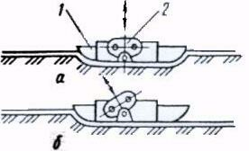

***Рисунок 33 – Схема віброплити:***

а — при ущільненні без переміщення; б — при переміщенні вліво; 1 — плита;   
2 — вібро­збудник

Ущільнення здійснюється за допомогою екскаватора-драглайна (рис. 34, а), на підіймальному канаті якого підвішують вантаж *3.* Канат 1 запобігає закручуванню вантажу. Вантаж під­німається вантажною лебідкою екскаватора і скидається на ущільнений ґрунт із висоти 1 - 2 м. Частота ударів не перевищує 0,05 - 0,1 с'1, енергія одиничного удару 10 - 15 кДж. Продук­тивність такого обладнання невисока, а вартість виконаних робіт — значна. Тому такі машини доцільно застосовувати при невеликих обсягах роботи у тісних умовах.

При значних обсягах робіт слід використовувати самохідні трамбувальні машини безперервної дії на базі гусеничних трак­торів тягового класу 100 кН. Трактор обладнують ходозменшува­чем, що забезпечує його повільний безперервний рух у процесі трамбування. Ґрунт ущільнюють двома чавунними плитами (муфтами) *3* (рис. 33, *б, в),* які почергово піднімають і опус­кають, ковзаючи по встановлених позаду трактора напрямних штангах 2. Плити підвішено на канатах *8.* Вони охоплюють рухомі блоки 7, прикріплені до вантажів та рами машини через пружинні амортизатори *4* і *10,* що знижує динамічні навантаження в канатах. Рухомі блоки 7 поліспастів змонтовано на криво­шипах *11.* Останні приводяться в дію від двигуна *9* трактора через редуктор відбору потужності 7. При підніманні вантажу криво­шипи міцно з'єднано з валом редуктора, а при опусканні вони від'єднуються від вала редуктора за допомогою обгінних муфт 5. - Таким чином досягається вільне падіння вантажу. Швидкість руху машини підбирається така, щоб відбулася необхідна кіль­кість ударів по одному сліду. Для компенсації переміщення машини в момент контакту вантажу з ґрунтом штангу 2 за­кріплюють на рамі за допомогою еластичної підвіски.

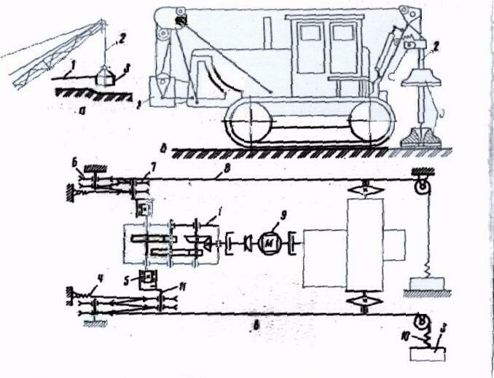

***Рисунок 34 – Ущільнювальні машини:***

а — на 6азі екскаватора драглайна, 1 — канат для запобіганнязакручування вантажу; 2 — підіймальний канат; 3 — вантаж; б, в — на базі трактора   
(б — зовнішній вигляд; в — кінематична схема); 1 — редуктор відбору потужності; 2 — напрямна штанга; 3 — ущільнююча муфта; 4, 10- амортизатори, 5— обгінна муфта; 6, 7— відповідно нерухомі та рухомі блоки поліспаста. 8 — канат;   
9 — двигун трактора;11 — кривошип

**Визначення продуктивності**

Технічна продуктивність, м3/год, ущільнювальних машин без­перервної дії становить:

****,

де *В —* ширина смуги ущільнення, м; b *—* ширина перекриття суміжних смуг ущільнення при b = 0,1 м; V *—* середня швидкість руху машини, км/год; h *—* товщина шару ущільнення, м; m — необхідна кількість проходів по одному сліду.